TOBB ETÜ Bilgisayar Mühendisliği Bölümü
BİL 443/564 Dönem Projesi Ara Rapor

2024-25 Bahar Dönemi
Öğrenci Adı Soyadı: Mert Başar Yıldırım Date: 21 / 02 / 2025

1. Proje ismi
X-Ray Görüntülerinden Zatürre Tespiti Sistemi

2. Proje tanımı (kısa özet, problemin açıklanması, beklenen sonuçlar)
Bu proje, göğüs röntgeni görüntülerinden pnömoni (zatürre) teşhisini otomatikleştirmek amacıyla derin öğrenme tekniklerini kullanmaktadır. Problemin çözümü için, röntgen görüntüleri analiz edilerek normal ve pnömonili olarak sınıflandırılması hedeflenmektedir. Bu doğrultuda, modelin olabilecek en yüksek doğruluk oranına sahip, güvenilir ve genelleştirme yeteneği yüksek bir sınıflandırıcı olarak geliştirilmesi amaçlanmaktadır. Bu model, sağlık alanında doktorların teşhis süreçlerini destekleyerek hata payını azaltmalarına ve tanı süresini kısaltmalarına yardımcı olabilir. Özellikle, radyolog eksikliği yaşanan veya yoğun hasta trafiği olan bölgelerde, bu tür bir otomatik sınıflandırıcı sistemin kullanılması, erken teşhis ve hızlı müdahale açısından büyük bir avantaj sağlayabilir.

3. Proje metodolojisi, daha önce benzer projelerde kullanılan metotlar hakkında bilgiler, literatür taraması
Projede, görüntü sınıflandırma problemlerinde yaygın olarak kullanılan Konvolüsyonel Sinir Ağları (CNN) temel alınmıştır. Benzer projelerde, transfer öğrenimi ve önceden eğitilmiş modellerin kullanımıyla yüksek doğruluk oranları elde edilmiştir. Örneğin, ResNet50 gibi derin ağların kullanımıyla zatürre tespiti üzerine çalışmalar yapılmıştır. Ayrıca, veri artırma teknikleri ve modelin aşırı öğrenmesini önlemek için düzenlileştirme yöntemleri literatürde sıkça vurgulanmaktadır.

4. Projede kullanılan veriler, dış bağlantılar hakkında bilgiler, verilerin tamamını veya birkaç örneği gösterebilirsiniz.
Bu projede kullanılan veri seti, Kaggle’da Paul Timothy Mooney tarafından sağlanan Chest X-Ray Pneumonia veri setidir. Bu veri seti, Guangzhou Kadın ve Çocuk Tıp Merkezi'nden elde edilen göğüs röntgeni görüntülerini içermektedir.

Veri setinin temel amacı, zatürre (pnömoni) hastalığının teşhis edilmesini kolaylaştırmak için etiketlenmiş tıbbi görüntüleri sağlamaktır. İçeriğinde sağlıklı bireylerin ve zatürre teşhisi konmuş hastaların akciğer röntgenleri bulunmaktadır.

Veri seti train (eğitim), val (doğrulama) ve test (test) olmak üzere üç ana klasörden oluşmaktadır. Her klasörün içinde de Normal ve Pneumonia (zatürre) olarak iki alt kategori bulunmaktadır.

Veri Setinin Dağılımı:
Veri setindeki görüntü sayıları aşağıdaki gibidir:

Eğitim (Train) Verileri:
Normal: 1,341 görüntü
Pneumonia: 3,875 görüntü

Doğrulama (Validation) Verileri:
Normal: 8 görüntü
Pneumonia: 8 görüntü

Test Verileri:
Normal: 234 görüntü
Pneumonia: 390 görüntü

Veri seti Kaggle linki:
https://www.kaggle.com/datasets/paultimothymooney/chest-xray-pneumonia

Örnek Veri:

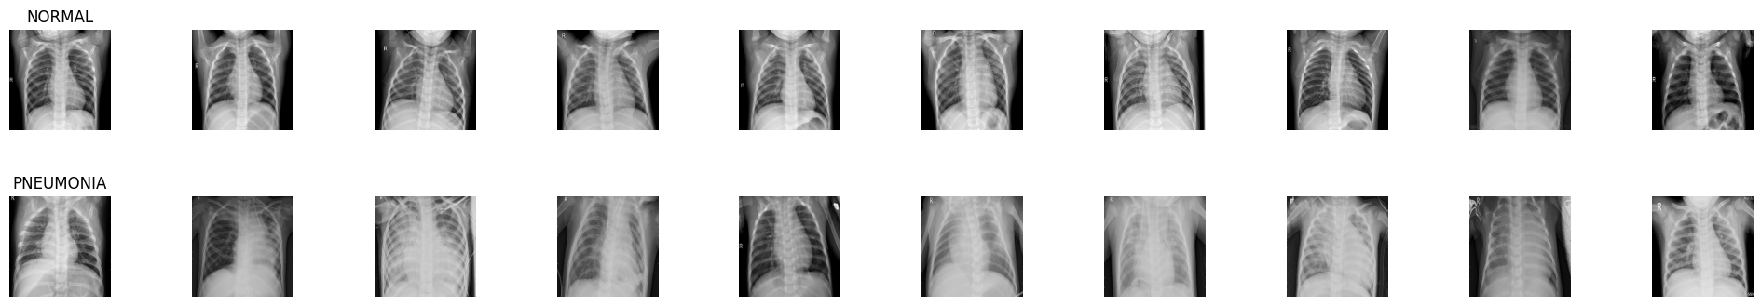

5. Projenin ayrıntılı planı, akış şeması, veri işleyişi vs., projede karşılaşılan sorunlar, projenin şu andaki durumu (varsa prototip veya ekran çıktıları), bundan sonra yapılacaklar
Projenin akış şeması:
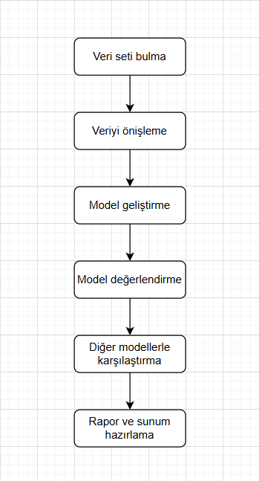

Projenin planı ve ilerleme durumu:

- Veri Seti Bulma ve Veriyi Önişleme: Veri seti, Kaggle platformundan temin edilerek belirlenen klasör yapısına uygun şekilde düzenlenmiştir. Modelin daha yüksek performans göstermesini sağlamak amacıyla, tüm görüntüler 256x256 piksel boyutuna yeniden ölçeklendirilmiş ve gri tonlamalı (grayscale) formata dönüştürülerek üçüncü renk kanalı ortadan kaldırılmıştır. Ayrıca, görüntü verilerinin daha dengeli bir şekilde işlenebilmesi için normalizasyon işlemi uygulanmış ve tüm piksel değerleri 0-255 aralığından 0-1 aralığına ölçeklendirilmiştir. Bu işlemler, modelin eğitim sürecinde daha tutarlı ve verimli sonuçlar üretmesine katkı sağlamak amacıyla yapılmıştır.

- Model Geliştirme: Model geliştirme sürecinde, Konvolüsyonel Sinir Ağı (CNN) tabanlı bir mimari kullanılarak derin öğrenme modeli oluşturulmuştur.
Modelin katman yapısı, görüntülerin karmaşıklığını kademeli olarak anlamlandıracak şekilde tasarlanmış ve katmanlar arasında belirli düzenlileştirme teknikleri uygulanarak aşırı öğrenme (overfitting) riski minimize edilmeye çalışılmıştır.
İlk katman olarak Conv2D kullanılmış ve 32 adet 3x3 boyutundaki filtre ile giriş görüntüsünden özellik çıkarımı yapılmıştır. Ardından, modelin daha dengeli bir şekilde öğrenmesini sağlamak amacıyla Batch Normalization katmanı eklenmiş ve çıktı normalleştirilmiştir. Takip eden MaxPooling2D katmanı, uzamsal boyutları yarıya indirerek modelin daha yüksek seviyeli özellikleri öğrenmesini kolaylaştırmıştır. Aşırı öğrenmeyi önlemek için ilk evrede Dropout katmanı eklenerek belirli nöronların rastgele devre dışı bırakılması sağlanmıştır.
İkinci evrede, önceki katmanlardan gelen özellik haritaları daha karmaşık temsiller oluşturacak şekilde işlenmiştir. 64 filtre içeren ikinci bir Conv2D katmanı ile özellik çıkarımı devam ettirilmiş, yine Batch Normalization uygulanarak öğrenmenin istikrarlı olması hedeflenmiştir. Daha sonra, MaxPooling2D katmanı kullanılarak özellik haritaları yeniden küçültülmüş ve aşırı öğrenmeyi önlemek için bir başka Dropout katmanı devreye sokulmuştur.
Üçüncü evrede, modelin daha derin özellikleri öğrenebilmesi için 128 filtre içeren bir başka Conv2D katmanı kullanılmıştır. Bunu takiben, yine Batch Normalization ile çıktı dengelenmiş, ardından MaxPooling2D katmanı kullanılarak boyutlar küçültülmüştür. Üçüncü aşamada da düzenlileştirme amacıyla Dropout katmanı eklenerek belirli nöronların rastgele sıfırlanması sağlanmıştır.
Bu konvolüsyonel katmanlardan sonra, görüntüden öğrenilen tüm özellikleri tek bir vektöre dönüştürmek amacıyla Flatten katmanı kullanılmıştır. Modelin tam bağlantılı (fully connected) katmanına geçişi sağlamak için önce 128 nöron içeren Dense katmanı eklenmiş, ardından son bir Batch Normalization işlemi uygulanmıştır. Yine aşırı öğrenmeyi engellemek için bu aşamada da Dropout kullanılmıştır.
Son olarak, modelin çıktısını üreten Dense katmanı eklenerek tek bir nöron aracılığıyla tahmin yapılmıştır. Çıkış katmanında sigmoid aktivasyon fonksiyonu kullanılmıştır, çünkü modelin amacı iki sınıflı (binary) bir sınıflandırma problemine çözüm üretmektir.
Eğitim sürecinde, modelin aşırı öğrenme yapmasını önlemek ve daha iyi genelleştirme yapmasını sağlamak amacıyla çeşitli düzenlileştirme yöntemleri kullanılmıştır. Dropout katmanları belirli nöronları rastgele devre dışı bırakarak modelin sadece belirli örüntüleri ezberlemesini önlemiş, Batch Normalization ise ağırlıkların stabil kalmasını ve eğitim sürecinin hızlanmasını sağlamıştır. Eğitim aşamasında uygun optimizasyon algoritması ve kayıp fonksiyonu seçilerek modelin performansının en iyi seviyeye ulaşması amaçlanmıştır.

Modelin toplam parametre sayısı 14,839,937 olup, bunlardan 14,839,233'ü eğitilebilir (trainable) parametrelerdir. Geriye kalan 704 parametre ise eğitilemez (non-trainable) parametreler olarak kalmıştır. Modelin bellek kullanımı yaklaşık 56.61 MB olarak hesaplanmıştır.

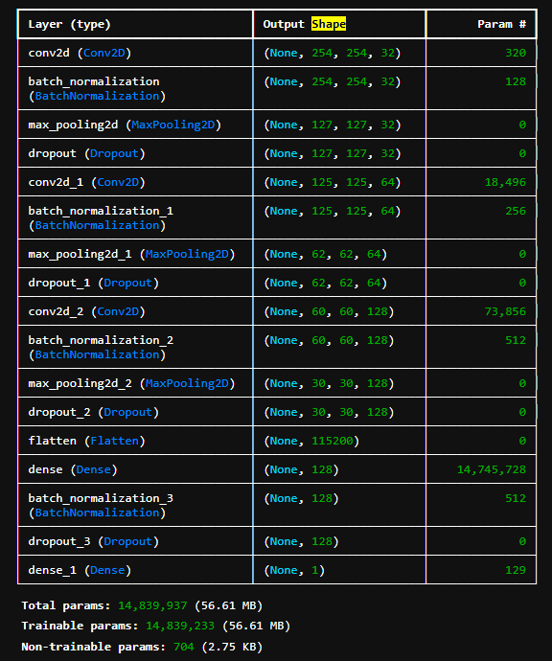

Bu yapı sayesinde model, girdileri işleyerek belirli desenleri öğrenebilecek ve yeni veriler üzerinde doğru tahminlerde bulunabilecek şekilde optimize edilmiştir.

- Model Değerlendirme: Modelin performansını daha güvenilir bir şekilde değerlendirebilmek için k-fold çapraz doğrulama (k-fold validation) yöntemi uygulanmış olup, k=5 olarak belirlenmiştir. Bu yöntem sayesinde veri seti beş farklı alt kümeye ayrılarak her bir model farklı bir doğrulama kümesiyle eğitilmiş ve test edilmiştir. İlk görselde, çapraz doğrulama sürecinde elde edilen beş modelin eğitim doğruluğu, eğitim kaybı, doğrulama doğruluğu, doğrulama kaybı, test doğruluğu ve test kaybı değerleri detaylı bir şekilde sunulmaktadır. Sonuçlar, modelin eğitim sürecinde yüksek bir doğruluk oranına ulaştığını, ancak doğrulama ve test aşamalarında bazı değişkenlikler gösterdiğini ortaya koymaktadır. Özellikle üçüncü ve dördüncü katlamada (fold) doğrulama kaybının yüksek olduğu, ancak genel olarak modelin güçlü bir performans sergilediği gözlemlenmektedir. Test doğrulukları incelendiğinde, modellerin %65 ile %90 arasında değişen sonuçlar elde ettiği görülmektedir, bu da bazı veri alt kümelerinde modelin daha iyi genelleştirme yapabildiğini göstermektedir.

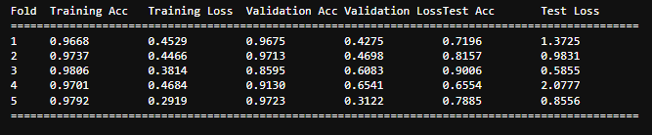

Aşağıdaki görselde ise, k-fold doğrulama sonucunda en yüksek doğruluğu veren modelin detaylı performans metrikleri yer almaktadır. Burada modelin, 0 ve 1 sınıflarına ait precision, recall ve F1-score değerleri ayrı ayrı hesaplanmış ve genel doğruluk oranı %90 olarak elde edilmiştir. Modelin hassasiyeti (precision), duyarlılığı (recall) ve F1 skoru her iki sınıfta da oldukça yüksektir, bu da modelin hem yanlış pozitifleri hem de yanlış negatifleri düşük seviyede tuttuğunu göstermektedir. Makro ortalama (macro avg) ve ağırlıklı ortalama (weighted avg) değerleri de 0.90 civarında olup, modelin genel başarısının dengeli olduğunu ifade etmektedir. Bu sonuçlar, modelin tıbbi görüntü analizi gibi kritik alanlarda güvenilir bir şekilde kullanılabileceğini ve genelleştirme yeteneğinin yüksek olduğunu göstermektedir.

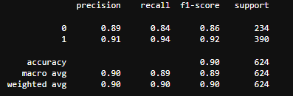

Confusion Matrix:

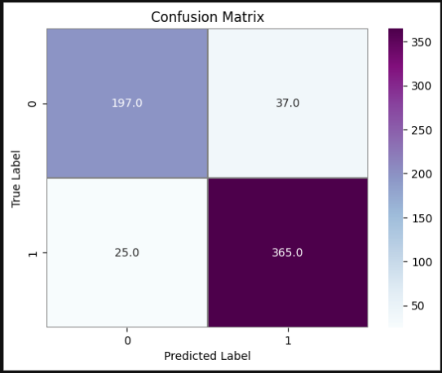

- Diğer Modellerle Karşılaştırma: İlerleyen süreçte proje sonucunda elde edilen model performansı bu alandaki diğer başarılı modellerin performanslarıyla karşılaştırılıp rapor edilecektir.

- Rapor ve sunum hazırlama: Model geliştirme sürecini ve performansı detaylıca açıklayan bir rapor hazırlanıp sonuçlar sunulacaktır.

Karşılaşılan sorunlar:
- Dengesiz veri seti:
Modelin eğitimi sırasında karşılaşılan en büyük problemlerden biri, veri setindeki dengesizliklerdir.

Veri setindeki görüntü sayıları şu şekildedir:
İlk durum:
Train-Normal: 1341
Train-Pnömoni: 3875
Validation-Normal: 8
Validation-Pnömoni: 8
Test-Normal: 234
Test-Pnömoni: 390

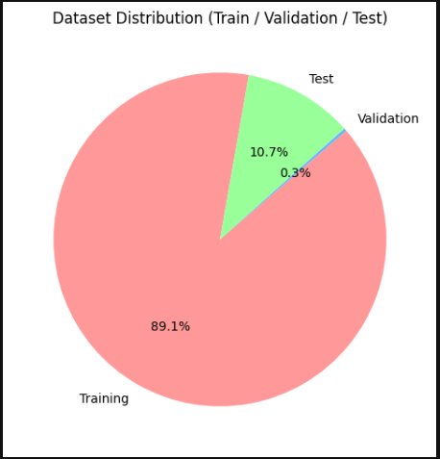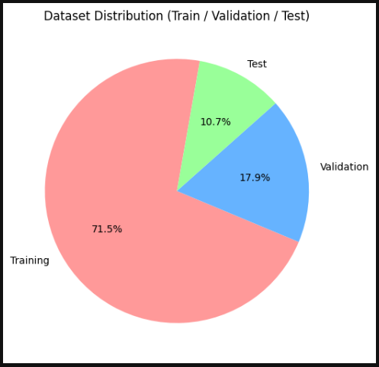

İlk olarak, validation veri setinin yetersizliği dikkati çekmiştir. Başlangıçta, validation klasöründe yalnızca 8 normal ve 8 pnömoni olmak üzere toplam 16 görüntü bulunmaktaydı, bu da modelin doğrulama sürecinde güvenilir bir performans ölçümü yapmasını zorlaştırmaktaydı. Bu dengesizliğin önüne geçebilmek için, eğitim (training) ve doğrulama (validation) veri setleri birleştirilmiş ve ardından %80 - %20 oranında tekrar bölünerek k-fold çapraz doğrulama yöntemiyle eğitim sürecine dahil edilmiştir. Yapılan bu yeniden ayrım işlemi sonucunda, ikinci görselde gösterildiği gibi daha dengeli bir veri dağılımı elde edilmiştir.

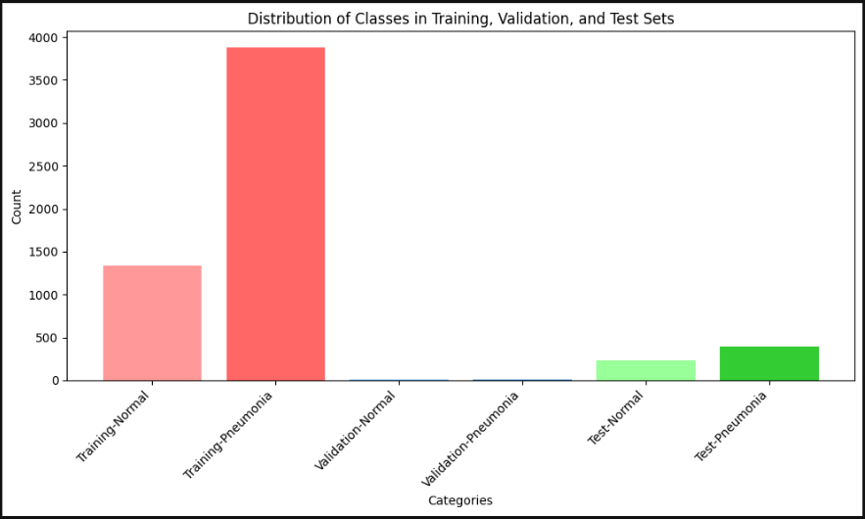
(değişiklikten önce)

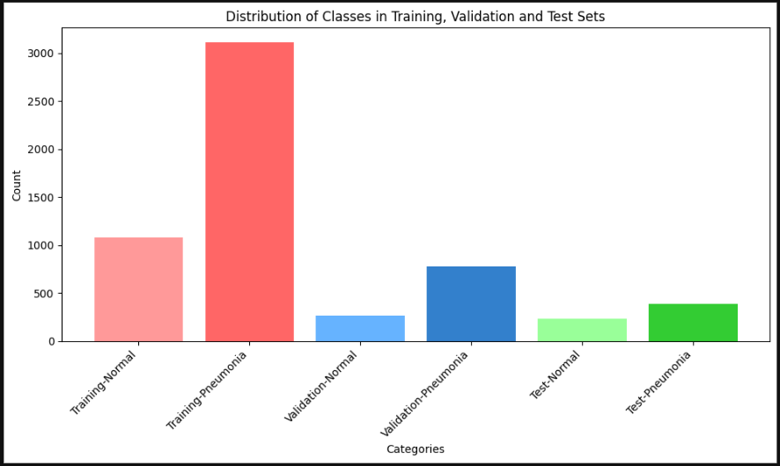
(değişiklikten sonra)

Diğer önemli bir sorun ise normal ve pnömoni sınıflarının veri dağılımındaki dengesizliktir. Başlangıçta veri setinde pnömoni sınıfına ait görüntülerin sayısı, normal sınıfa kıyasla çok daha fazlaydı. Özellikle eğitim veri setinde pnömoni görüntülerinin (3875) normal görüntülere (1341) oranla çok daha fazla olması, modelin pnömoni sınıfına daha fazla ağırlık vererek dengesiz bir öğrenme sürecine girmesine neden oldu. Bu durum, modelin normal sınıfına ait görüntüleri yanlış sınıflandırmasına veya pnömoni sınıfında daha yüksek doğruluk göstermesiyle sonuçlandı.

Bu dengesizliği gidermek adına modelin öğrenme sürecine yardımcı olması için sınıf ağırlıkları aşağıdaki gibi ayarlanmıştır:

Sınıf Ağırlıkları:
  - Normal (0): 1.9392
  - Pnömoni (1): 0.6737

Sınıf ağırlıkları belirlenmeden önce ve sonraki confusion matrix’leri aşağıdaki gibidir.

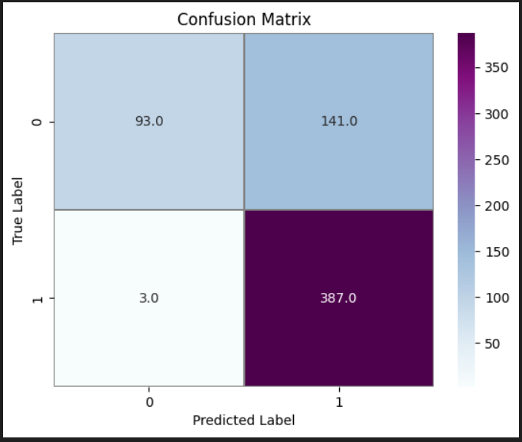
(Sınıf ağırlıklarından önce) (Sınıf ağırlıklarından sonra)

Sınıf ağırlıkları modelin eğitim sürecinde normal sınıfındaki verilere de önem vererek modelin daha dengeli öğrenmesini sağlamıştır.

- Model eğitim süresi uzunluğu:
Bu projede, modelin eğitimi için giriş verisi olarak görüntüler kullanılmıştır. Görüntü tabanlı derin öğrenme modelleri, özellikle yüksek çözünürlüklü veya büyük hacimli veri kümeleriyle çalışırken diğer yapay zeka projelerine kıyasla daha fazla işlem gücü ve zaman gerektirir. Örneğin, kan testleri gibi sayısal veriler üzerinden yapılan tahmin modellerinde, girdiler nispeten daha düşük boyutlu olduğundan eğitim süresi kısalabilir. Ancak, bu projede kullanılan görüntü verilerinin işlenmesi, konvolüsyonel işlemler ve ağırlık güncellemeleri gibi hesaplama açısından yoğun süreçler nedeniyle önemli ölçüde daha uzun sürmektedir.

Modelin eğitimi ve verilerin işlenmesi için kullanılan Jupyter Notebook dosyasının tamamının çalışması yaklaşık 9 ila 11 saat arasında zaman almaktadır. Bu sürecin herhangi bir bulut platformuna GPU ve RAM kapasitesi için ek ücret ödemeden yürütülebilmesi amacıyla, modelin eğitimi genellikle akşam saatlerinde başlatılıp sabah sonuçların değerlendirilmesi şeklinde bir yöntem uygulanmıştır. Bu sayede, her eğitim döngüsünün ardından modelin performansı gözlemlenmiş ve gerekirse ertesi gün model parametrelerinde iyileştirme yapılarak süreç tekrarlanmıştır.

Ayrıca, modelin eğitim süresini ve hesaplama maliyetini optimize edebilmek amacıyla RGB renk uzayındaki görüntüler grayscale (gri tonlamalı) formata dönüştürülmüştür. Bu işlem, her görüntüdeki üç renk kanalından yalnızca birinin kullanılmasıyla veri boyutunu küçültmüş ve modelin işlem yükünü azaltarak daha verimli bir eğitim süreci elde edilmesini sağlamıştır.

Eğer gerekiyorsa ayrı bir sayfa kullanın

